Lloc on es  troba l’ARBRE: |  | Dia i hora: 21/03/13
TIPUS (A) | ARBRE  ARBUTS  LIANA | Caduc o perenne | Perenne
Forma de la capçada (B) | Fusiforme
Alçada (aprox) | 8 metres

Com son les fulles?
Tipus | Composta | Forma | Rombal
Contorn | Lobulada | Nervadura | Palminèrvia
Durada | Caduca // Perenne | Té flor? | Si
Agafar una fulla de l’arbre (fes-ho amb compte!), ENGANXA-LA (amb cel.lo) en aquest espai i classifica-la segons els criteris de classificació.
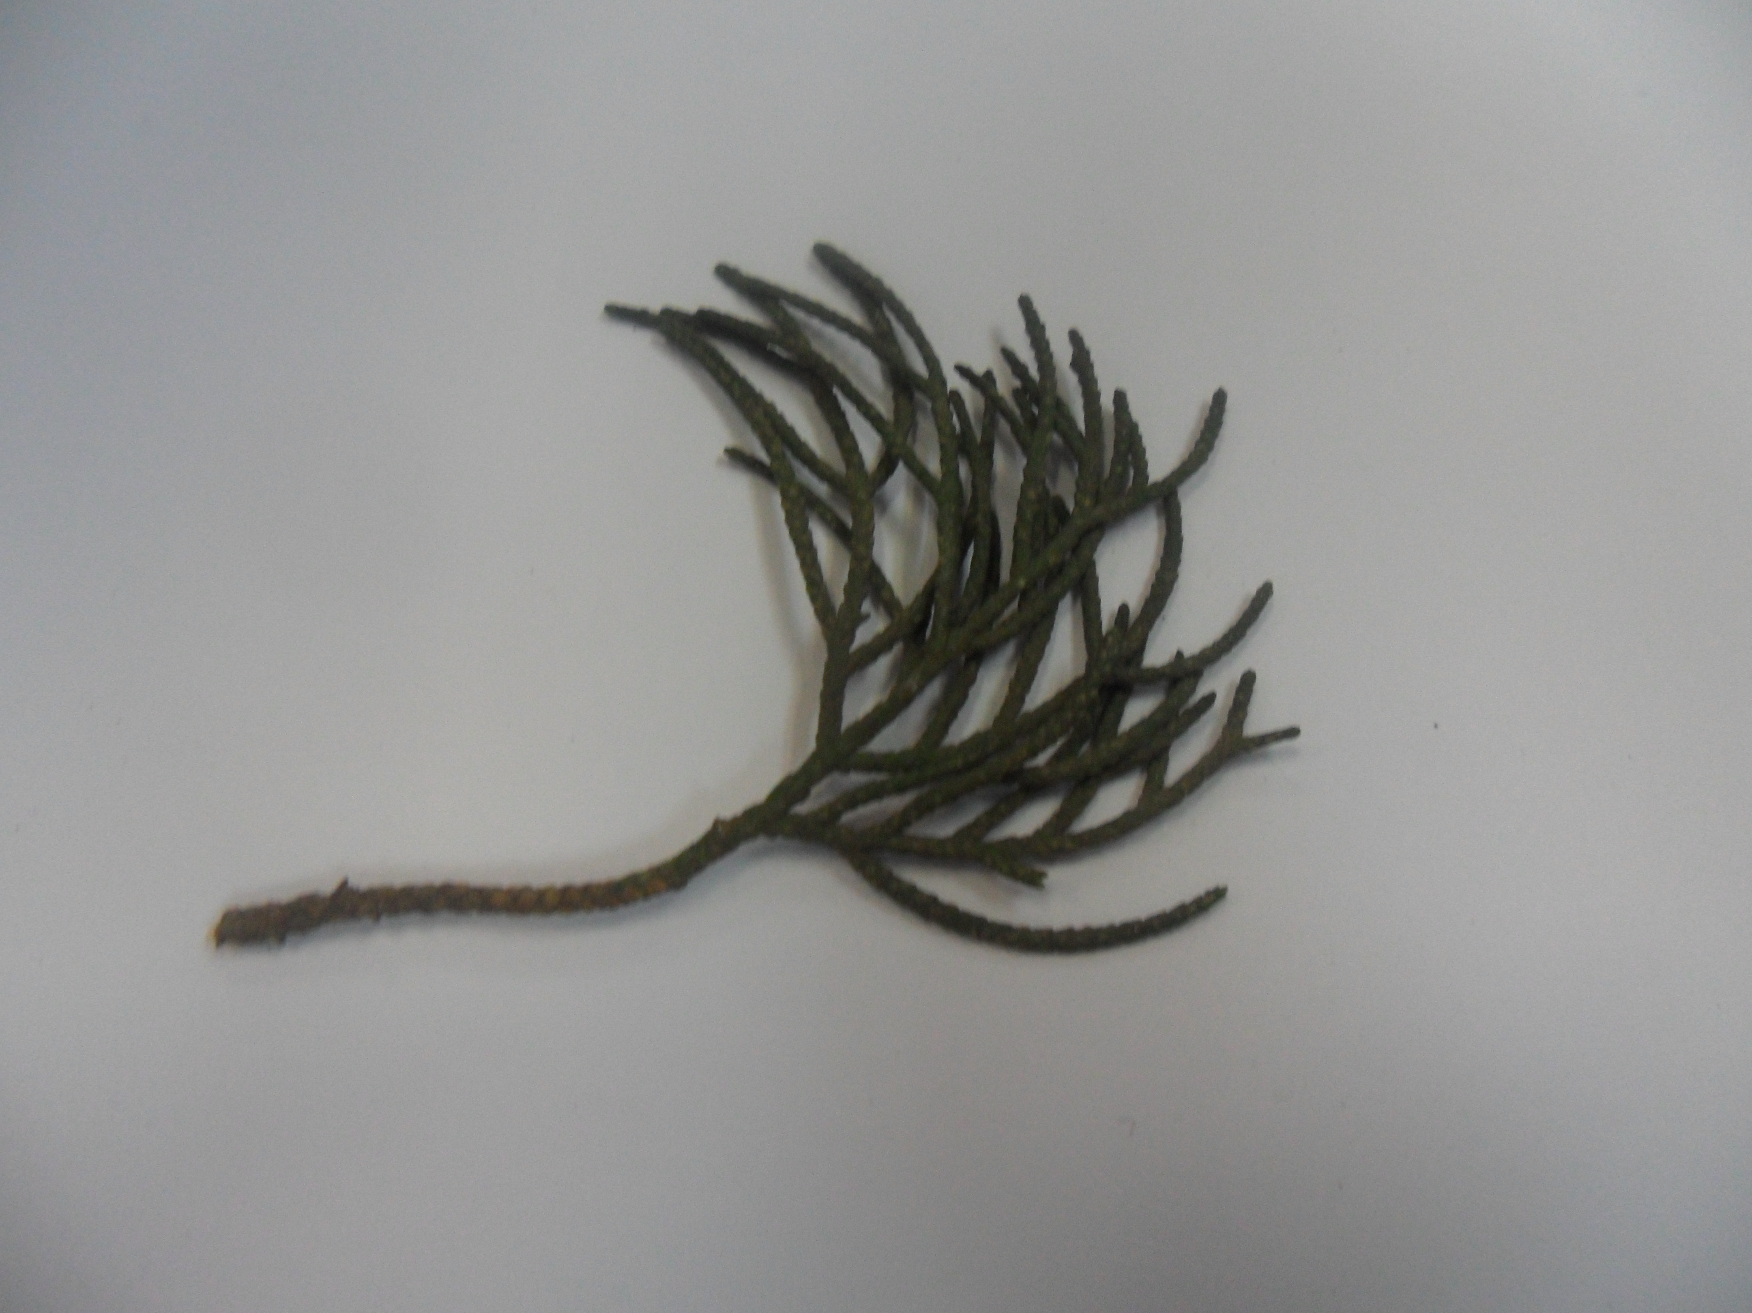

NOM: Xiprès
NOM CIENTÍFIC: Cupressus sempervirens

